Việc chuẩn bị tâm thế cho trẻ bước vào lớp 1 là việc làm cần thiết và quan trọng đối với trẻ mẫu giáo 5-6 tuổi, để trẻ hào hứng, khơi gợi ở trẻ lòng mong muốn được lên lớp Một. Hoạt động trải nghiệm này nhằm mục đích giúp trẻ 5-6 tuổi hiểu biết về trường tiểu học, địa chỉ của trường, tên trường, một số phòng, nhóm lớp và một số hoạt động của học sinh trường tiểu học… giúp trẻ yêu trường, yêu lớp, tự tin hơn và sẵn sàng chuẩn bị tâm thế lên lớp 1 học tại trường tiểu học.
Đúng 7h30 phút ngày 09/5/2023 cô và trò các lớp 5 - 6 tuổi trường mầm non Tân Dân đã tập trung đầy đủ với trang phục gọn gàng, điều kiện đầy đủ để chuẩn bị cho buổi thăm quan, chuẩn bị hành trình đến với ngôi trường thứ 2 các con sẽ được học tập khi kết thúc thời gian nghỉ hè.
Đến trường Tiểu học Tân Dân các bé được thăm quan toàn bộ trường Tiểu học. Sau đó các bé được gặp gỡ, trò chuyện với các cô giáo dạy lớp 1, được cô giáo giới thiệu về trường tiểu học, về lớp 1, về đồ dùng học tập và các hoạt động học tập ở trường tiểu học khác với ở trường mầm non như thế nào? Qua đó giúp cho trẻ có thêm hiểu biết về trường tiểu học và các hoạt động học tập của học sinh tiểu học. Từ đó, tạo cho trẻ tâm thế để sẵn sàng bước vào lớp 1.
Chuyến tham quan giúp trẻ mở rộng vốn hiểu biết về trường Tiểu học, môi trường học tập của học sinh lớp Một. Qua quan sát, suy luận, trẻ thấy được sự khác nhau giữa việc học của lớp Một với lớp Mầm non để trẻ có tâm thế sẵn sàng cho việc chuẩn bị chuyển lên cấp học mới trong thời gian sắp tới.
Hoạt động này còn được sự quan tâm, ủng hộ của phụ huynh có con chuẩn bị vào lớp 1. Đồng thời giúp phụ huynh hiểu hơn về các hoạt động ngoại khóa trong trường mầm non từ đó giúp nhà trường thực hiện tốt công tác tuyên truyền vận động phụ huynh đồng tình ủng hộ các hoạt động chung của nhà trường.
Buổi tham quan và trải nghiệm đầy bổ ích của các bé Mẫu giáo 5 tuổi trường MN Tân Dân thành công tốt đẹp nhờ sự nhiệt tình giúp đỡ của Ban Giám Hiệu và các cô giáo trường Tiểu học Tân Dân. Đây sẽ là kỉ niệm đáng nhớ nhất của các bé trước khi rời xa trường mầm non thân yêu để mạnh dạn, tự tin bước vào lớp 1.
Sau đây là một số hình ảnh của buổi trải nghiệm:
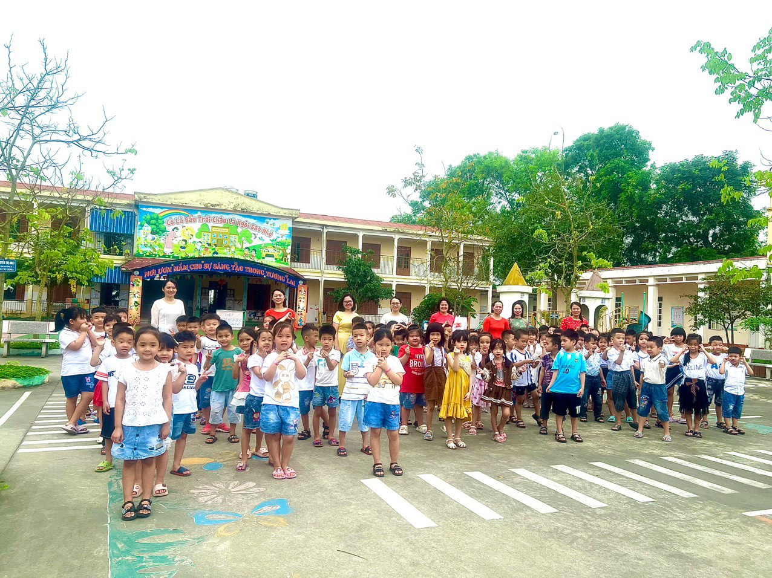
Ngay từ đầu giờ sáng, các bé đã sẵn sàng cho buổi trải nghiệm
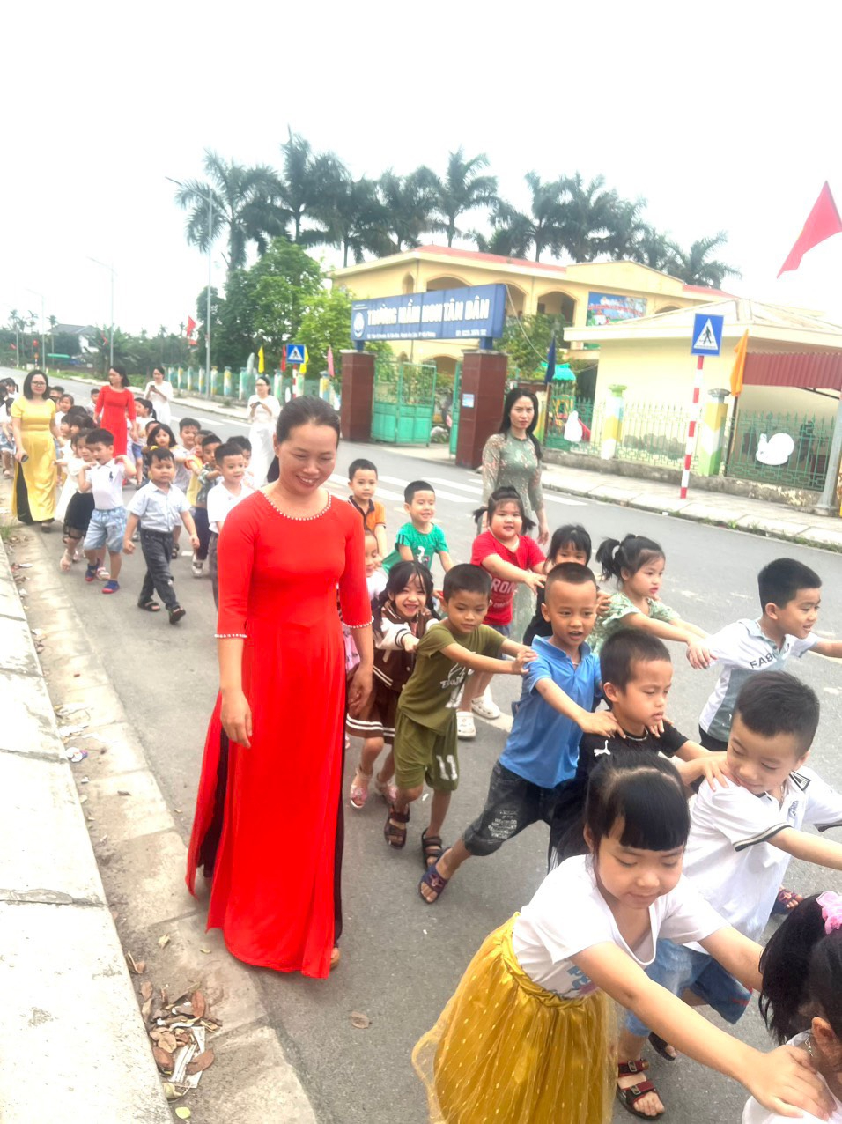
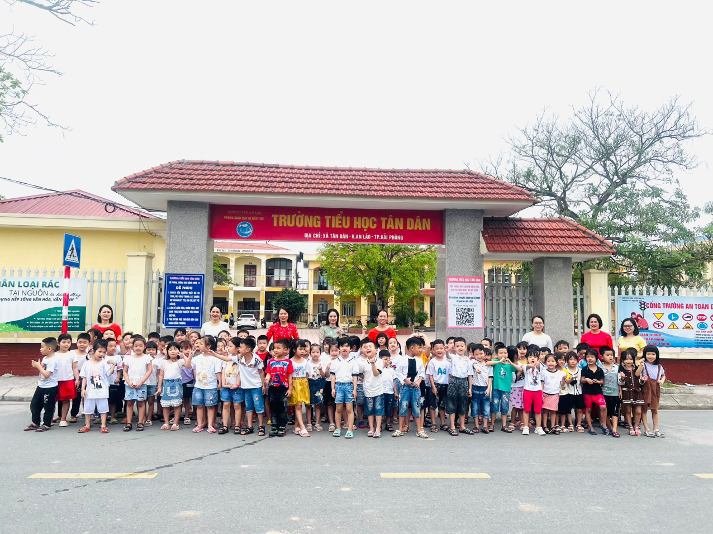
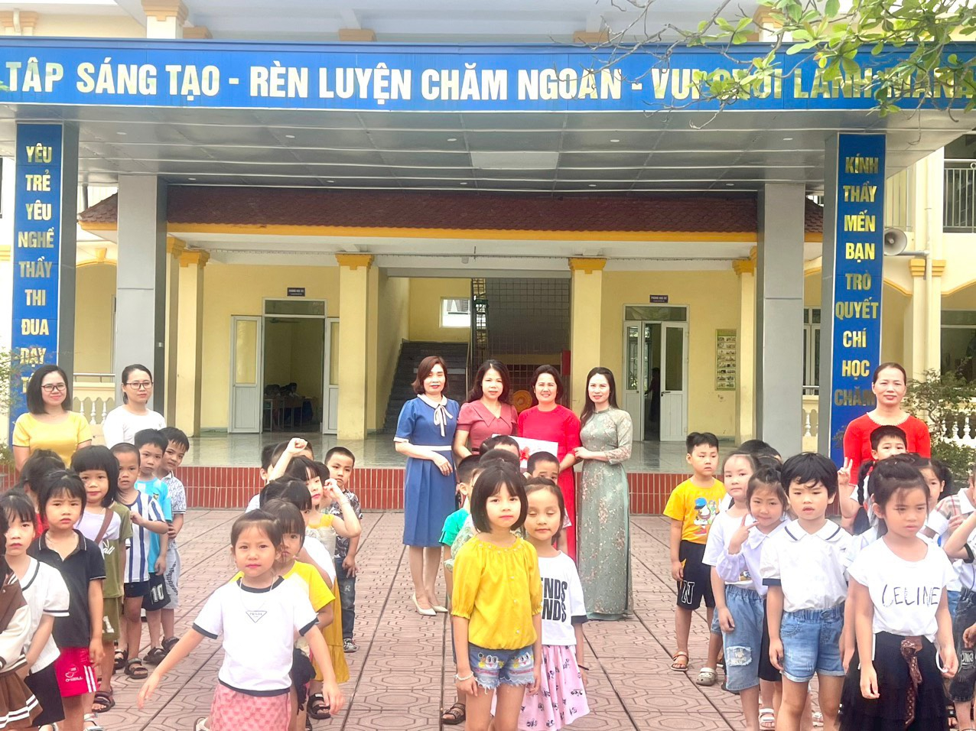

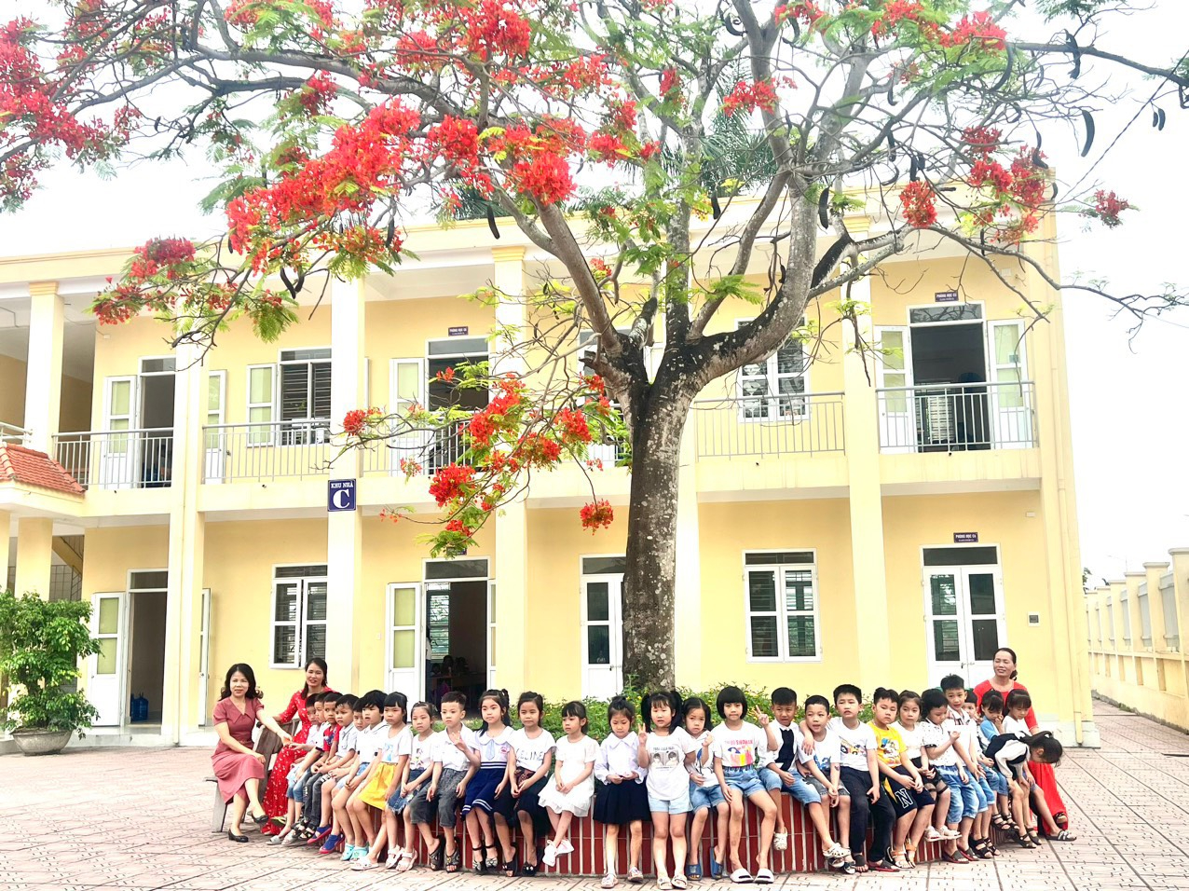
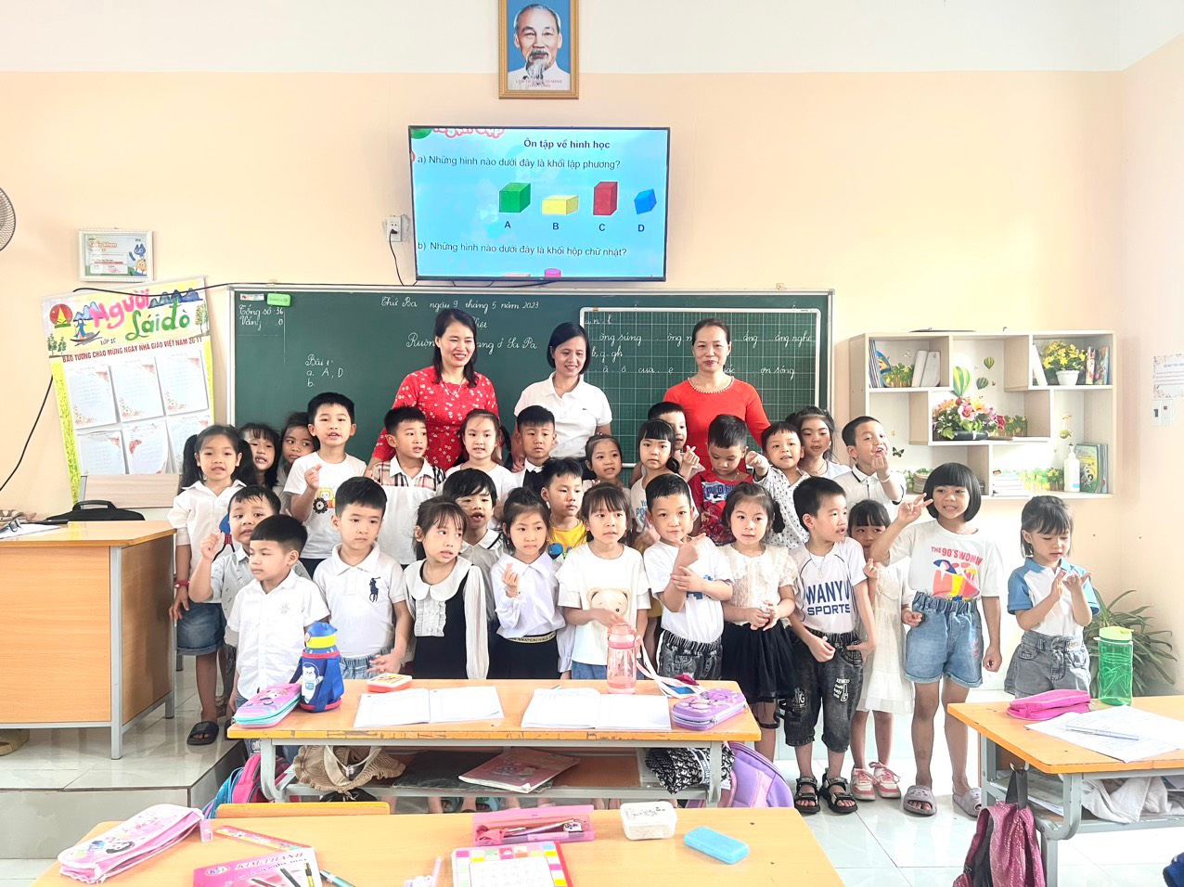
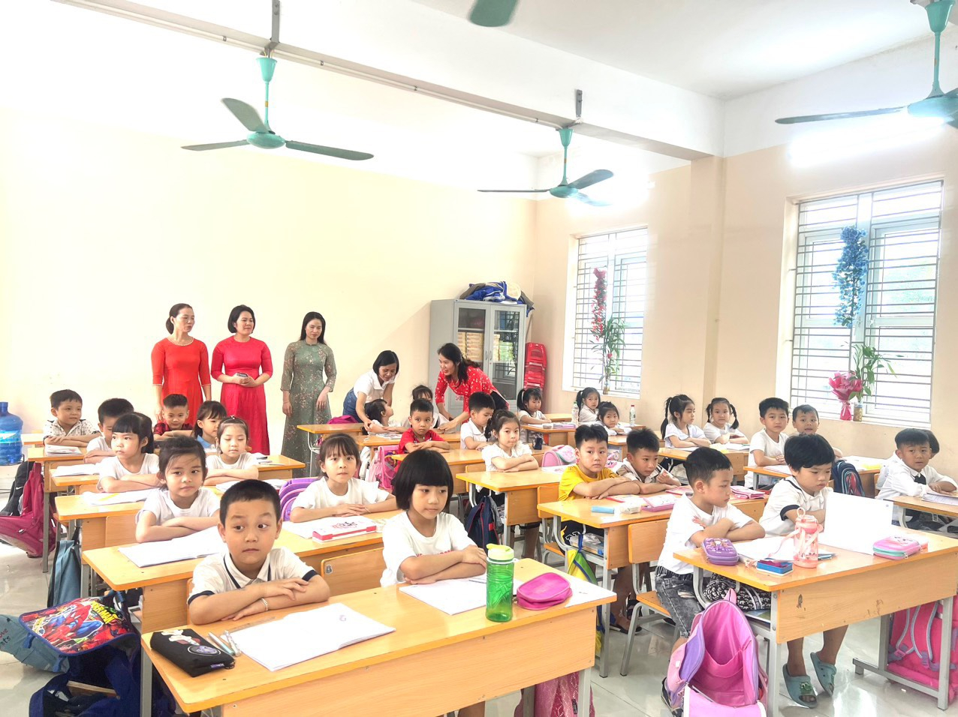
Bé được cô giới thiệu về lớp 1

